Чем можно заниматься сегодня

**Тема недели: «Насекомые»**

**20. 04.2020**

1. **Изобразительная деятельность (Лепка)**

*Тема*: «Бабочка на листочке» - рассмотрите с ребенком иллюстрации, картинки с изображением насекомых (бабочки), предложите ребенку слепить бабочку на листочке. Похвалите ребенка за старание.

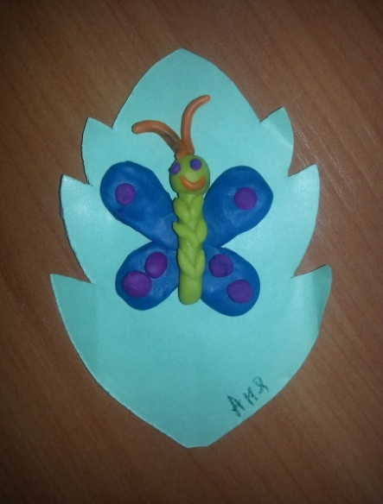

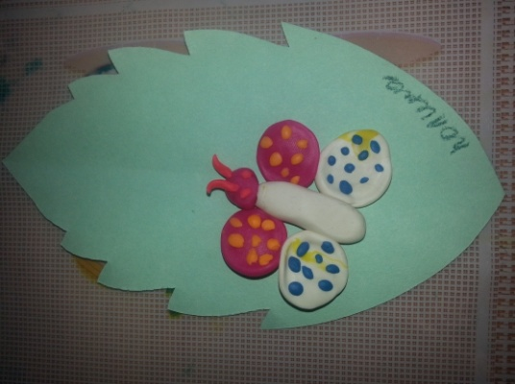

*Физминутка «Бабочка»*

Видишь, бабочка летает

*(Машем руками)*

На лугу цветы считает.

*(Считаем пальчиком)*

— Раз, два, три, четыре, пять.

(*Хлопаем в ладошки)*

Ох, считать не сосчитать

*(Прыгаем на месте)*

За день, за два и за месяц.

*(Шагаем на месте)*

Шесть, семь, восемь, девять, десять.

*(Хлопаем в ладоши)*

Даже мудрая пчела

*(Опять машем руками как крыльями)*

Сосчитать бы не смогла!

*(Считаем пальчиком)*

Дыхательное упражнение «Бабочки»

*Рекомендации родителям:* для этого упражнения приготовьте несколько бумажных бабочек (можно сделать вместе с ребенком). К каждой бабочке привяжите нитку, а нитки прикрепите к шнуру на некотором расстоянии друг от друга. Шнур натяните так, чтобы бабочки висели на уровне лица стоящего ребенка. Покажите ребенку, как бабочки приходят в движение, если на них подуть, а затем предложите ребенку.

Упражнения:

«Отправить в полет бабочку» при помощи резкого сильного выдоха, направленного на бабочку. Щеки не раздуваются, вдох через нос.

«Отправить в полет бабочку» при помощи плавного длительного выдоха. Щеки не раздуваются, вдох через нос

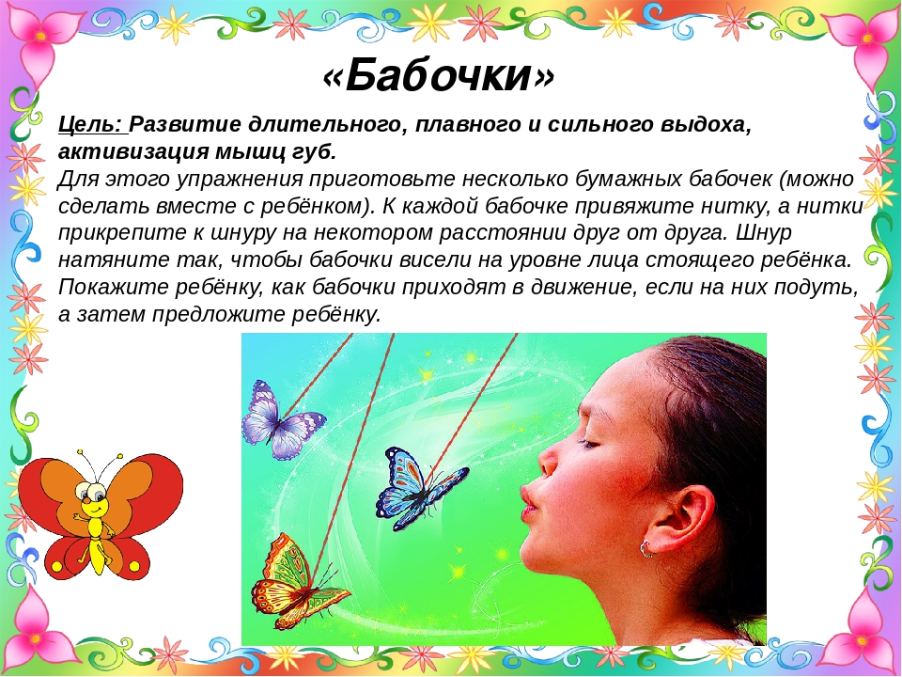

**21. 04.2020**

1. **Развитие речи**

*Тема:* Рассказывание сказки «Как кузнечик помогал слабым»

*Рекомендации для родителей:*

Рассмотрите с ребенком картинки, книги, иллюстрации с изображением насекомых. Прочитайте сказку. Пусть ребенок попробует пересказать сказку, если затрудняется, то прочитайте сказку еще раз и перескажите вместе. Разучите песню кузнечика:

У меня закон простой!

Побеждаю всех, кто злой!

Кто же слабый – помогу.

Я иначе не могу!

Нарисуйте рисунок к сказке.

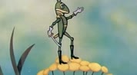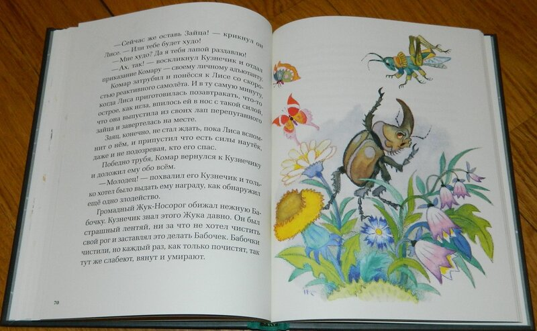



Нищева Н.В. Развивающие сказки

ссылка **http://pedlib.ru/Books/1/0254/1_0254-64.shtml**

*Координация речи с движением.*

Поднимайте плечики,

Прыгайте, кузнечики,

Прыг-скок, прыг-скок,

Сели, травушку покушали,

Тишину послушали,

Выше, выше, высоко,

Прыгай на носках легко.

*Дидактическая игра* «Кто как передвигается»

Муравей ползает, а бабочка ….. .

Гусеница ползает, а кузнечик …..

Бабочка летает, а улитка ……..

Оса летает, а червяк …. .

Улитка ползает, а стрекоза ….. .

Бабочка порхает, а муха …...

*Загадайте загадки*

Зеленая пружинка  
Живет в траве густой.  
С травинки на травинку

Он скачет день- деньской *(кузнечик)*

В полосатом платьице  
На лугу летает.  
Мохнатыми лапками  
Пыльцу собирает *(пчела).*

Маленькая модница  
Села на ладошки.  
Красненькое платьице  
С черными горошками *(божья коровка)*

Надо мною он кружит  
И пищит, пищит, пищит *(комар)*

Этот малыш, сильнее слона  
Веточки носит он без труда *(муравей)*

2. **Физическая культура**

Рассмотрите иллюстрации и книги о разных видах спорта, посмотрите спортивные передачи.

**22. 04.2020**

1. **Развитие математических представлений**

Посчитайте с ребенком игрушки до 10 и обратно. Закрепите месяцы весны, дни недели, время суток, времена года.

*Работа в тетрадях в клетку*

Выполните графический диктант: «Тюльпан»



*Начальная точка* – 2 клетки вниз, 3 клетки вправо.

1 клетка вправо, 1 клетка вниз, 1 клетка вправо, 1 клетка вверх, 1 клетка вправо,

3 клетки вниз, 1 клетка влево, 2 клетки вниз, 1 клетка вправо, 1 клетка вверх, 2 клетки вправо, 1 клетка вниз, 1 клетка влево, 1 клетка вниз, 2 клетки влево, 1 клетка вниз, 1 клетка влево, 1 клетка вверх, 2 клетки влево, 1 клетка вверх, 1 клетка влево, 1 клетка вверх, 2 клетки вправо, 1 клетка вниз, 1 клетка вправо, 2 клетки вверх,

1 клетка влево, 3 клетки вверх.

**Поиграем вместе**

**Дидактическая игра** «Продолжи ряд»

*Рекомендации для родителей.*

Игру можно использовать для закрепления геометрических форм: треугольника, квадрата, круга, прямоугольника, овал. Заготовки можно вырезать из цветной бумаги. Комбинаций по составлению картинок большое множество. Также можно ребенку просто предложить на карточках с образцами продолжить ряд цветными карандашами.

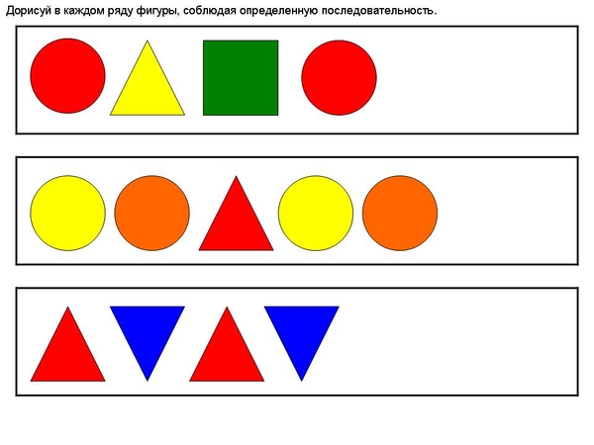

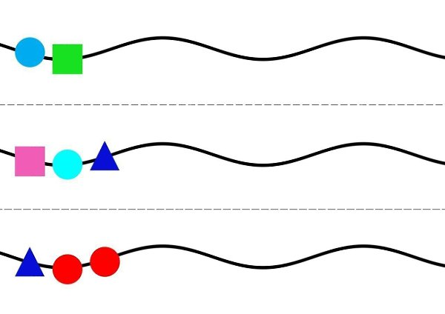

**Дидактическая игра** «Угадай, какое число пропущено»

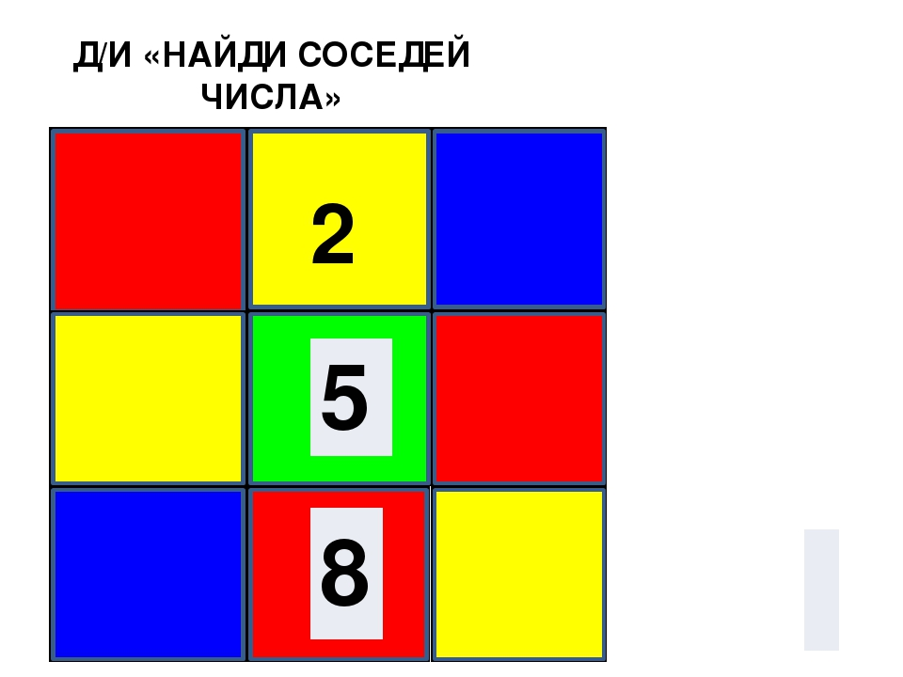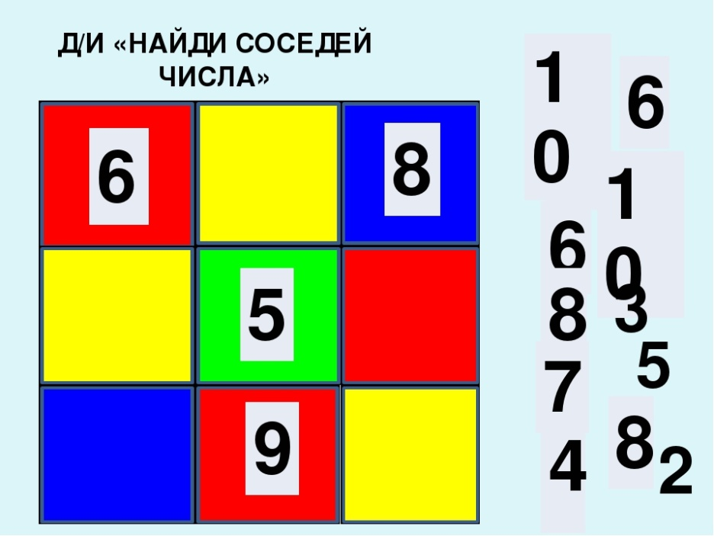

**Дидактическая игра:** «Заплатки»

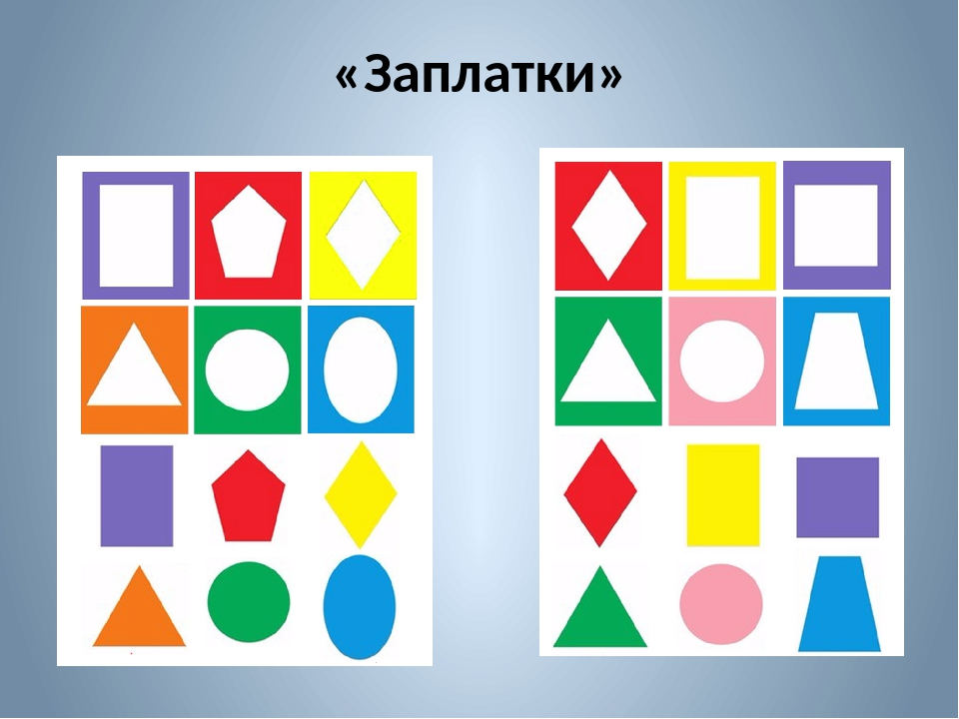

2**. Конструктивно - модельная деятельность**

*Тема*:«Бабочка» (оригами)

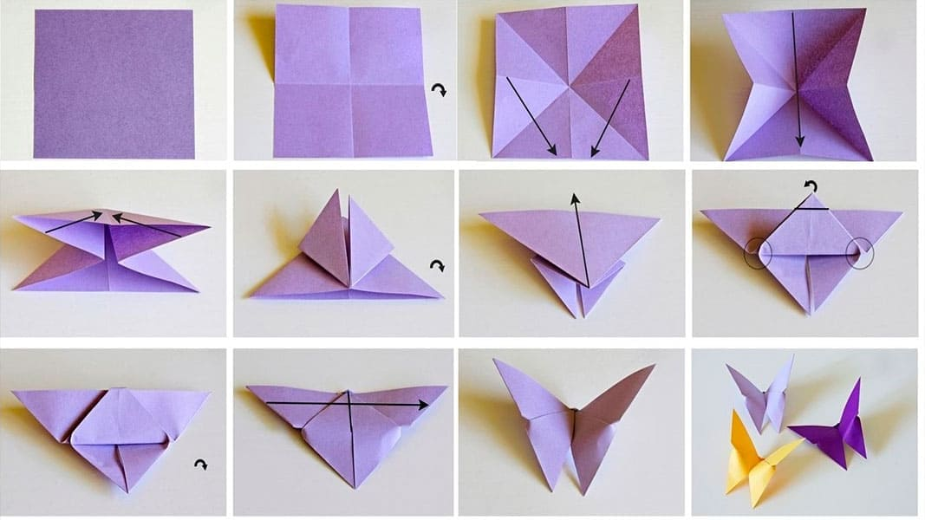

Оригами бабочка из бумаги своими руками.

**ссылка: https://yandex.ru/efir?stream_id=460211fdfced9f228fe1b1c6272edbee**

**23. 04.2020**

1. **Развитие фонетико-фонематической системы языка и навыков языкового анализа и синтеза**

*Тема:* Звук Ц.

Характеристика звука:

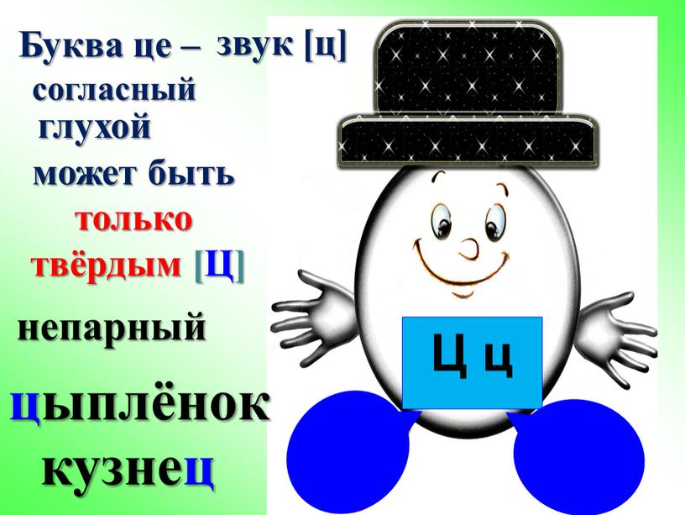

**Поиграем вместе:**

Дидактическая игра «Найди звук в картинках»

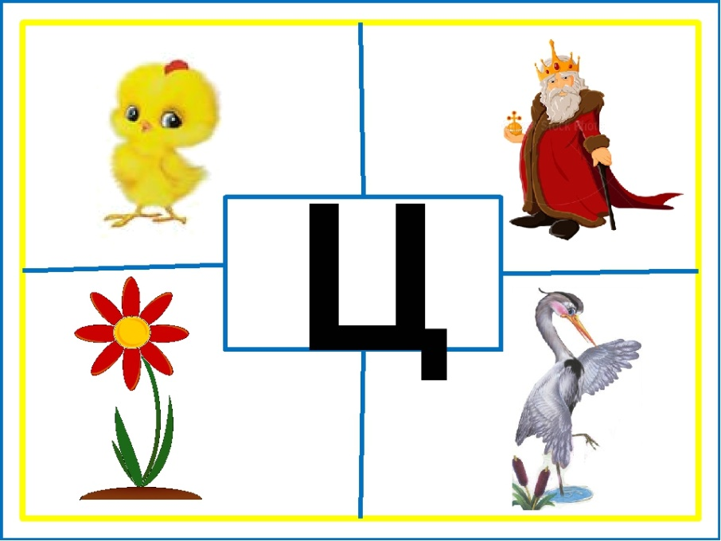

Дидактическая игра «Найди слово»

*Рекомендации родителям:*

предложите ребенку найти слова, в которых звук Ц находится в начале (в середине, в конце). Составьте предложение с каждым словом. Пусть ребенок придумает свои примеры слов для каждой схемы.

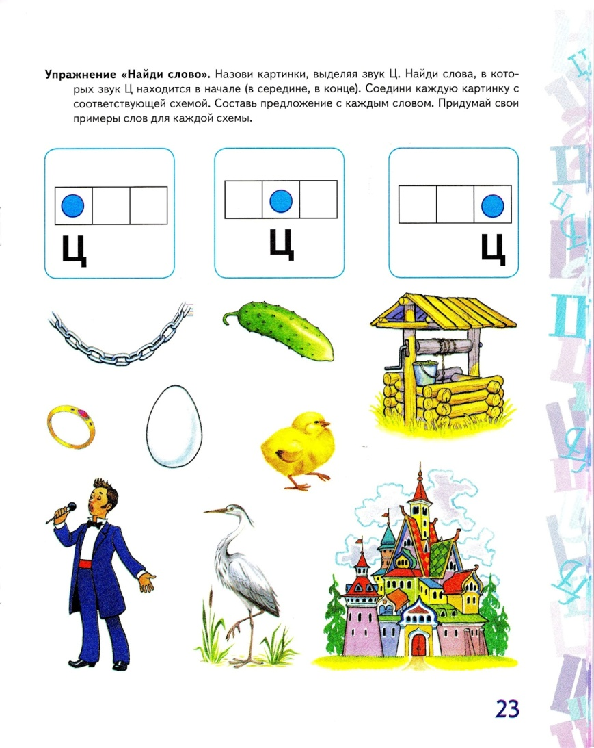

**Дидактическая игра** « Что из чего?»

Пакет из целлофана — целлофановый.

Плита из цемента — ...

Музыка для церкви — ...

Конь из цирка— ...

Улица в центре — ...

Крыша из цинка — ...

Картинки в цвете — ...

**Дидактическая игра** «Хлопни в ладоши»  
Рекомендации для родителей:

Объясните ребенку, что он должен хлопнуть в ладоши, если услышит звук Ц, затем слоги, слова с этим звуком.

Звуки: Ц, А, М,Ш,Ц,О,И,З,К,М,Ж,Ц,Р,Д,В,И,Г,С,Л,Ц и т.д.  
Слоги: ЦО, ОН, ЦА, МА, ЛО, АЦ, НА, ОС, ЦА и т.д.  
Слова: цапля, огурец, сумка, поднос, цирк, снег, овца и т.д.

**Артикуляционная гимнастика**

1. Упражнение для щечных мышц «Гусеница»

«Гусеница хоть мала, листья – лучшая еда!

Она много листьев съела и, конечно, потолстела.

*(Щечки «надули-сдули» - 5 раз)*

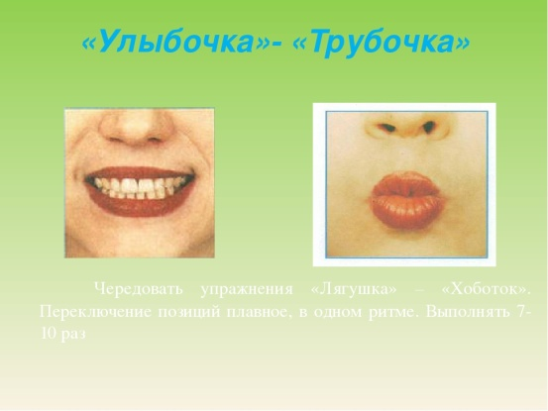

2. Упражнение для круговой мышцы рта и губ «Муха»

«Муха, муха-цокотуха – позолоченное брюхо.

Муха села на цветок – будет чистить хоботок».

*(Упражнение  «Улыбочка-трубочка»- 8 раз)*

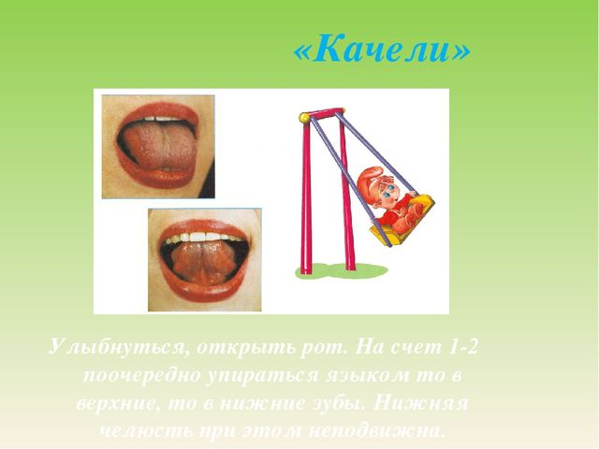3. Упражнение для мышц кончика языка «Бабочка»

«Бабочка-красавица, над полянкой пляшет-

Крылышками машет»

*(Упражнение  «Качели» - 8 раз)*

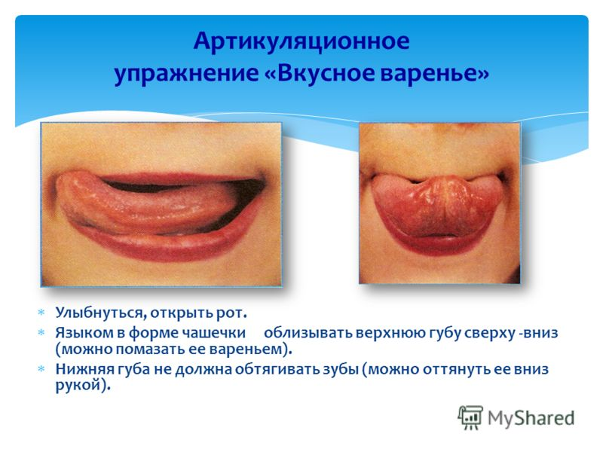4. Упражнение для мышц языка «Шмель»

«Если на цветок шмель сел-

Значит, он нектар там ел.

А потом он всем сказал:

«Очень вкусный был нектар!»

*(Упражнение  «Вкусное варенье» - 5 раз*)

2. **Социокультурные истоки.**

*Тема:* *Тема:* «Чтение русской народной сказки в обработке К.Д. Ушинского «Сивка – бурка»

*Рекомендации для родителей:*

Прочитайте начало сказки, рассмотрите иллюстрации. Побеседуйте с ребенком.

- Как начинается сказка?

- Как ты думаешь, какое настроение у отца на этой иллюстрации?

-Как ты это понял?

- Почему он грустный, расстроенный?

- А почему ему пшеницу жалко?

- О чем просил отец сыновей?

- На поле росла пшеница, значит, поле было какое? (Пшеничное.)

- Почему конь забрался на поле?

- Что решил отец?

- Почему Иванушке удалось поймать вора?

- Скажи, а если бы Иванушка поймал Сивку-Бурку и не отпустил, что могло бы быть дальше?

- Опиши Сивку – бурку.

- Позови Сивку – бурку словами из сказки.

Предложите ребенку нарисовать рисунок к этой сказке.

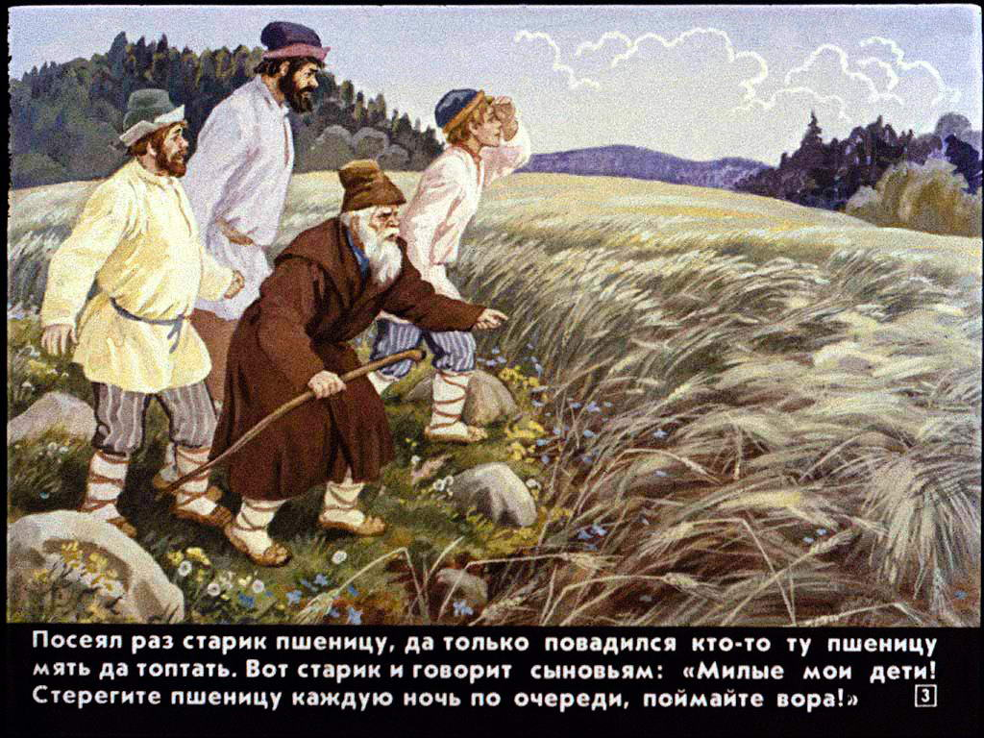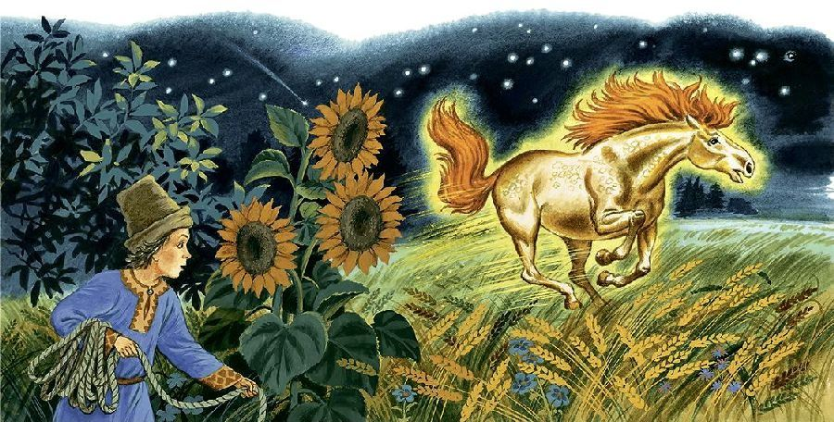

**24. 04.2020**

1. **Познавательно- исследовательская деятельность**

**Поиграем вместе:**

Дидактическая игра«Где, чей дом?»

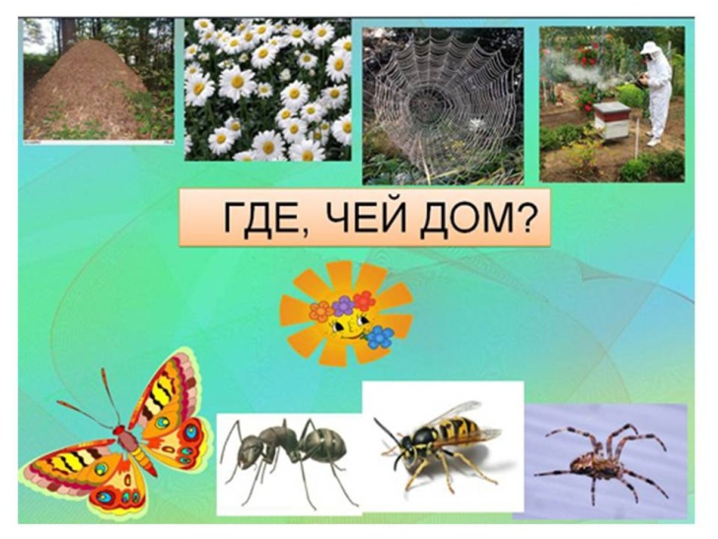

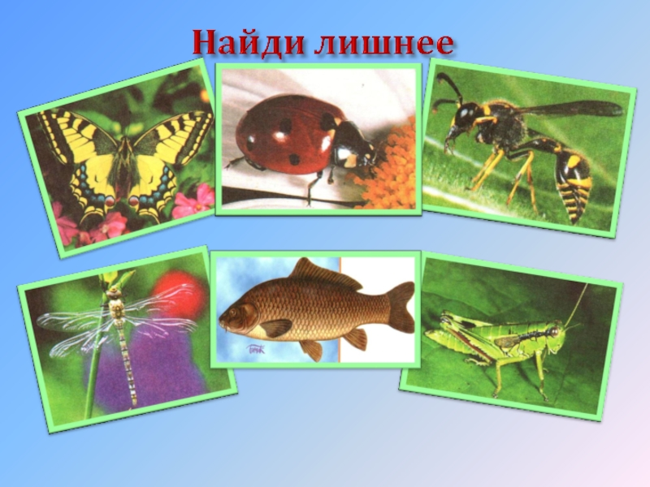Дидактическая игра«Найди лишнее»

« Как появляется бабочка»

ссылка **http://www.youtube.com/watch?v=0d93L0kefn0**

«Познавательные мультики про насекомых»

ссылка **http://www.youtube.com/watch?v=vE5HrqrvcOA**